6.Ербранови структури

Дефиниция (ербранова структура)
Нека е език от 1^{ви} ред и има поне една индивидна константа. За една структура казваме, че е ербранова, ако:
- - затворени термове

Пример
Ако в езика има само една индивидна константа и никакви функции: .
Ако в езика има една константа и една унарна функция : .

Лема 1
Нека е Ербранова структура за , който има поне една индивидна константа¹, тогава за всеки затворен терм имаме, че .
Доказателство: Ще направим индукция по построението на (който е затворен терм - т.е няма индивидни променливи):
(1) , където е индивидна константа. Тогава
(2) , където са затворени термове, за които твърдението е доказано:
(1)
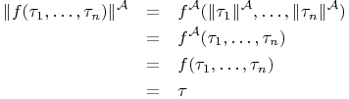

Дефиниция (оценка в ербранова структура)
Нека е ербранова структура за . Тогава ако е оценка в и : , за някой затворен терм .

Следствие
(2)

Дефиниция (свободна ербранова структура)
Казваме, че е свободна ербранова структура за , ако:
- - универсума са всички термове (не само затворените)

Лема 2
Нека е свободна ербранова структура за . Тогава за всеки терм е изпълнено:
(1)
(2)
Доказателство:
(1) Използваме доказателството на Лема 1. Остава само случая, в който , където е индивидна променлива. В този случай
(2) Ще направим индукция по построението на .
(2.1) .
(2.2) . - тук просто няма индивидни променливи
(2.3) . Разбира се :
(3)
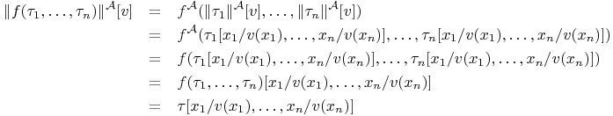

Твърдение
Нека е свободна ербранова структура за език без формално равенство, е оценка в и е безкванторна формула. Тогава
(4)
Доказателство: Индукция по построението на :
(1)
(5)
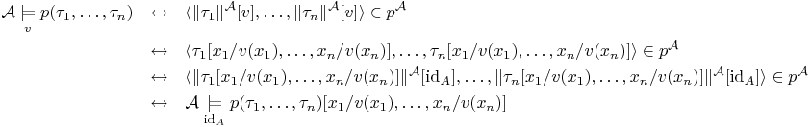
(2) и за твърдението е вярно.

(6)
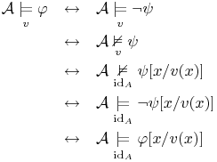
(3) , където .
(7)
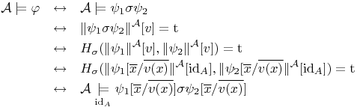

Твърдения
Сега следват няколко изсипани ей така твърдения, който се доказват с помощта на разгледаните по-горре твърдения/леми.
Нека , където са различни индивидни променливи, а е безкванторна.
- Нека е структура, оценка в нея.
(8)
- Нека е свободна ербранова структура.
(9)
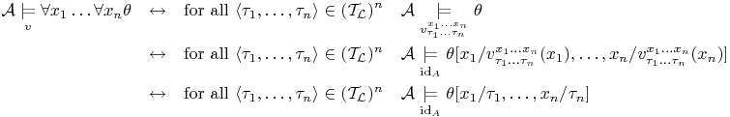
- Нека е ербранова структура.
(10)

Дефиниция (частни случаи)
Нека е затворена универсална формула, където са различни индивидни променливи, а е безкванторна.
(11)
се наричат частни случаи на формулата .
(12)
се наричат затворени частни случаи на формулата .
Горните твърдения могат да се препишат с използването на новите означения:
- е свободна ербранова структура, а е затворена универсална формула. Тогава
(13)
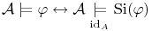
- е ербранова структура, а е затворена универсална формула. Тогава
(14)

Дефиниция (частни случаи на множество формули)
Нека е множество от затворени универсални формули. Тогава дефинираме
(15)
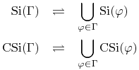
Същите твърдения, но този път за множества.
- Ако е свободна ербранова структура и е множество от затворени универсални формули:
(16)
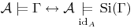
- Ако е ербранова структура и е множество от затворени универсални формули:
(17)

